Domande a risposta multipla

- Qualora fosse violata l’assunzione di normalità in un’Anova 3x4 è più utile:
a. applicare una funzione logaritmica alla VD se ha soli valori positivi;
b. applicare una funzione quadratica alla VD se ha soli valori positivi;
c. utilizzare un test di Mann-Whitney;
d. utilizzare una correlazione di Spearman prima di prendere altre decisioni.

- In una regressione multipla il pr rappresenta:
a. la varianza spiegata di una VI sulla VD
b. la varianza spiegata di una VI sulla VD al netto di una seconda VI
c. la correlazione parziale di una VI sulla VD al netto di una seconda VI
d. la correlazione parziale di una VI su un’altra VI

- Come possiamo interpretare una a=4.75 (significativa) in una regressione multipla?
a. y=a quando tutte le variabili indipendenti sono 0
b. y=4.75 quando una delle due VI sono 0
c. Per ogni partecipante che ha 0 nelle VI, all’aumentare di una unità di X1 e X2 mi aspetto che y aumenti di 4.75
d. Possiamo interpretarlo come un effetto positivo generale dell’intero modello

- Il coefficiente alpha nell’attendibilità tra variabili continue
a. Tende ad aumentare all’aumentare del numero di item in gioco
b. Tende a diminuire all’aumentare del numero di item in gioco
c. Rimane costante al variare degli item
d. Non è utilizzabili per variabili quantitative

- La differenza sostanziale tra modello di mediazione e modello con variabile interveniente è di tipo…
a. Statistico: a e b nel modello di mediazione devono essere significativi
b. Logico: nel modello con variabile interveniente non è necessaria una logica causale di tipo Esogena- >mediatore->dipendente
c. Statistico: nel modello di mediazione c’ può o non può essere significativo, mentre in quello con variabile interveniente sarà sempre non significativo.
d. Statistico: le stime dei vari coefficienti sono diverse

- Quale delle seguenti affermazioni sull’analisi fattoriale è vera:
a. il Mineigen tende a sovrastimare il numero di componenti non casuali
b. nell’ACP la comunalità estratta è sempre quella iniziale, cioè 100%
c. AFC e ACP partono dalla stessa comunalità iniziale e arrivano alla stessa estratta
d. la rotazione obliqua è di più facile interpretazione rispetto all’ortogonale

- Quale delle seguenti affermazioni è vera nell’Anova:
a. il coefficiente sr² è ciò che spiega una variabile sul totale
b. l’eta quadro di un effetto è in proporzione al totale escluso tutto ciò che spiegano gli altri effetti
c. gli effetti di interazione ordinale non permettono una corretta interpretazione degli effetti principali
d. una F con valore -1.454 indica una varianza di errore maggiore rispetto a quella spiegata

- Nel seguente path cosa rappresenta il coefficiente F?
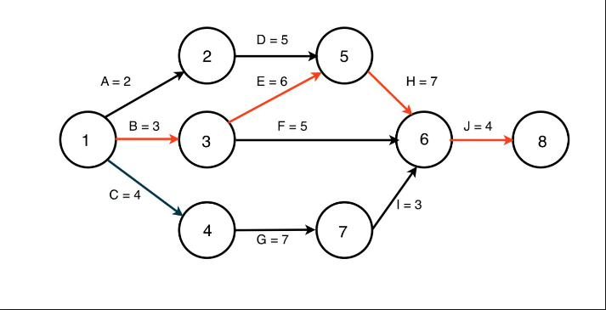
a. L’effetto di 5 di 3 e di 7 sulla variabile 6.
b. L’effetto di 3 al netto di 5 sulla variabile 6.
c. L’effetto di 3 al netto di 7 sulla variabile 6.
d. L’effetto di 3 al netto di 5 e 7 sulla variabile 6.
- Quale delle seguenti affermazioni è vera:
a. una variabile standardizzata ha sempre media=1 ed errore standard=0
b. Il beta di una regressione semplice è sempre uguale alla correlazione tra VI e VD
c. l’analisi fattoriale permette la misurazione implicita di molti costrutti
d. L’ACP come metodo di fattorizzazione permette sia la sintesi della varianza che la riduzione del numero di variabili in gioco

- In una regressione multipla…:
a. Y è sempre maggiore di 0 se c’è un beta positivo
b. diminuisce all’aumentare di X con b negativo
c. sr è ciò che spiega un effetto dell’R²
d. pr² è ciò che spiega un effetto al netto degli altri

